Игры для развития логического мышление у дошкольников.

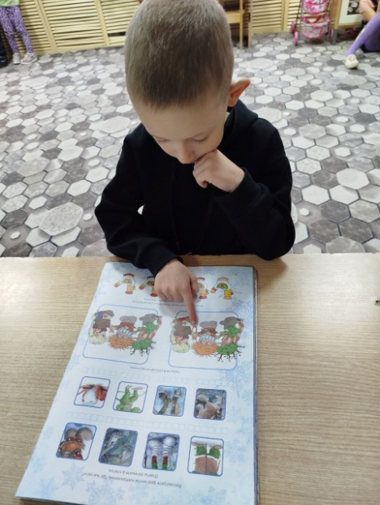
Логическое мышление является важным аспектом интеллектуального развития ребенка. Для дошкольников существуют специальные игры и упражнения, которые эффективно способствуют этому процессу. Ниже представлены некоторые из них:
Логические игры и головоломки
- Лабиринты: Дети проходят путь от начала лабиринта до конца, развивая пространственное восприятие и решение проблем.
- Пазлы: Сборка картинок различной степени сложности помогает развивать концентрацию и зрительно-пространственный интеллект.
- Кубик Рубика: Детская версия кубика Рубика с крупными элементами отлично подойдет для младших дошкольников.
Головоломки и ребусы
- Ребусы: Составление слов путем решения графических изображений (например, зашифрованные буквы).
- Скрэббл (детская версия): Игра на составление слов из отдельных букв, что повышает лексический запас и развивает мышление.
- Шахматы или шашки (упрощенная версия): Начните знакомство с этими играми заранее, используя упрощённые правила.
Задания на сопоставление и классификацию
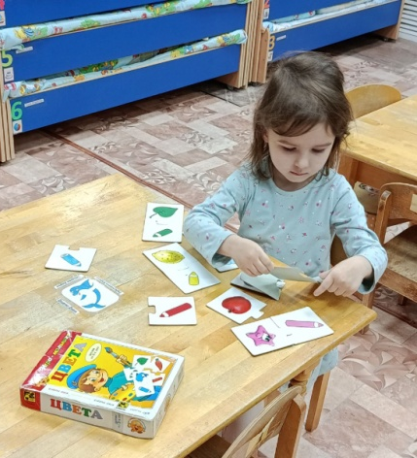
- Классификация предметов: Предлагайте ребенку сортировать объекты по различным признакам (цвет, форма, размер, назначение).
- Последовательности: Составляйте ряды объектов, которые следуют определенному порядку, и просите ребенка продолжить ряд.
- Противоположности: Просите назвать противоположные понятия (горячий-холодный, большой-маленький и др.).

Игровые ситуации и стратегии
- «Следопыт»: Организуйте мини-квест, где малыш ищет сокровища по карте или ориентируясь на подсказки.
- «Правильная
- дорога»: Предложите выбрать правильный путь из двух возможных вариантов, учитывая условия игры.
- «Расшифруй код»: Создавайте шифровки, которые ребенок сможет расшифровать, применяя определенный алгоритм действий.
Эти игры увлекательны и интересны для детей, помогая формировать важные мыслительные способности, необходимые в дальнейшем обучении и повседневной жизни.

